



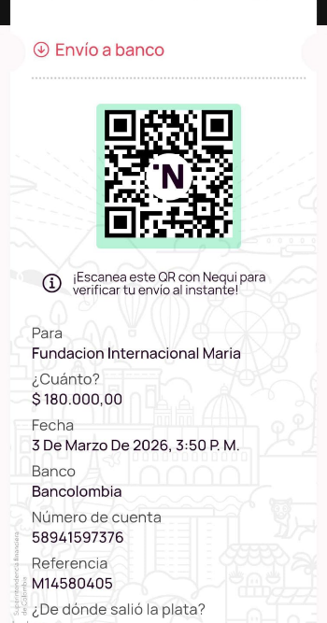

Foro | EL TRONCAL
Nombre patrocinador | LUCRECIA PAME
Número de identificación | 29,411,168
Teléfono | 3216403885
Correo electrónico | pamelucrecia@gmail.com
Valor consignación | $180.000
Fecha de consignación | 03/03/2026
Número de comprobante | M14580405
Mes del Aporte | MARZO
Niños patrocinados | 1
Año de patrocinio | DICIEMBRE 2025 - NOVIEMBRE 2026


